建达文书解析工具_基础版

功能介绍

一、文书解析

1.1文书解析
支持对六大类文书（法院文书、检察院文书、公安文书、监狱文书、仲裁文书、司法行政文书）等法律文书的解析和法律要素的提取识别。

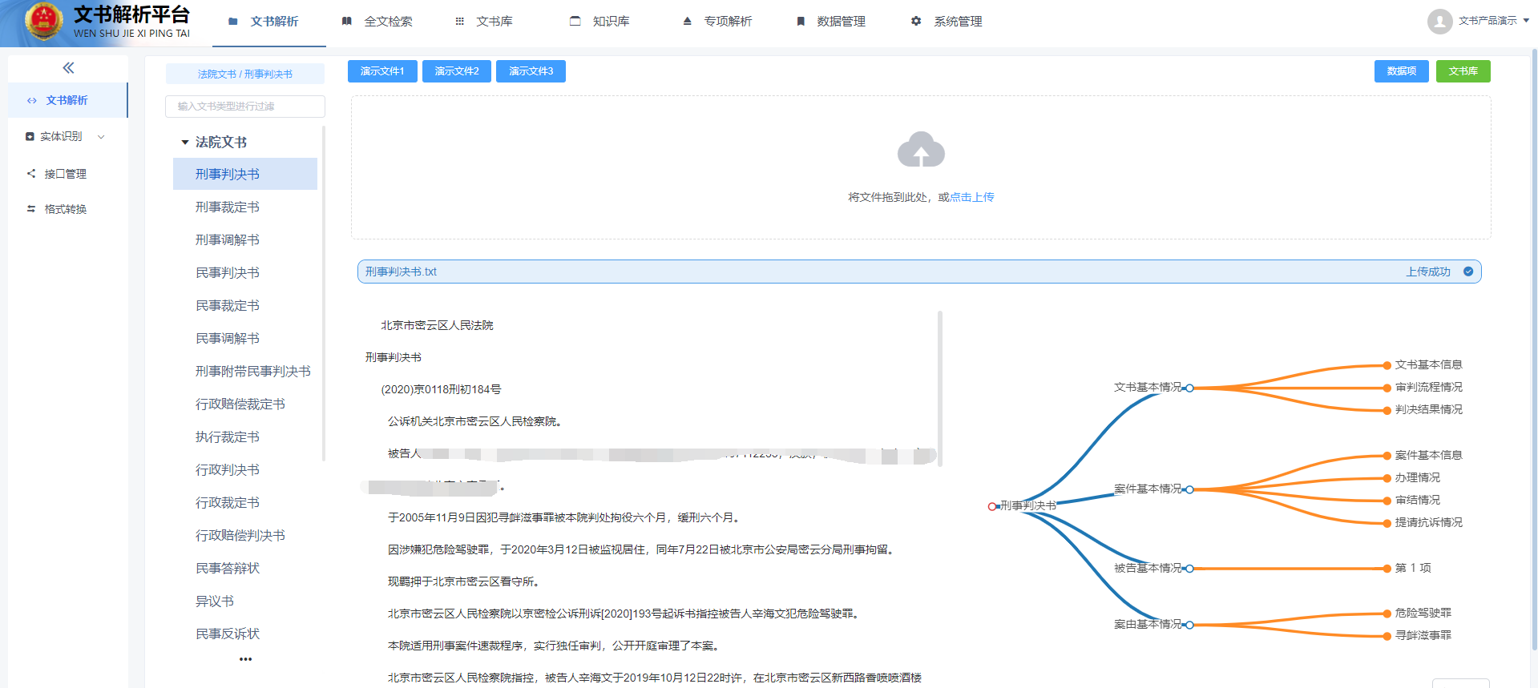

实体识别
对文书中,与各种人物相关、案情相关的命名实体要素项的进行识别 ，提取出日期、 姓名、身份证号码 、地名、组织/机构名、字符值、数值等内容。
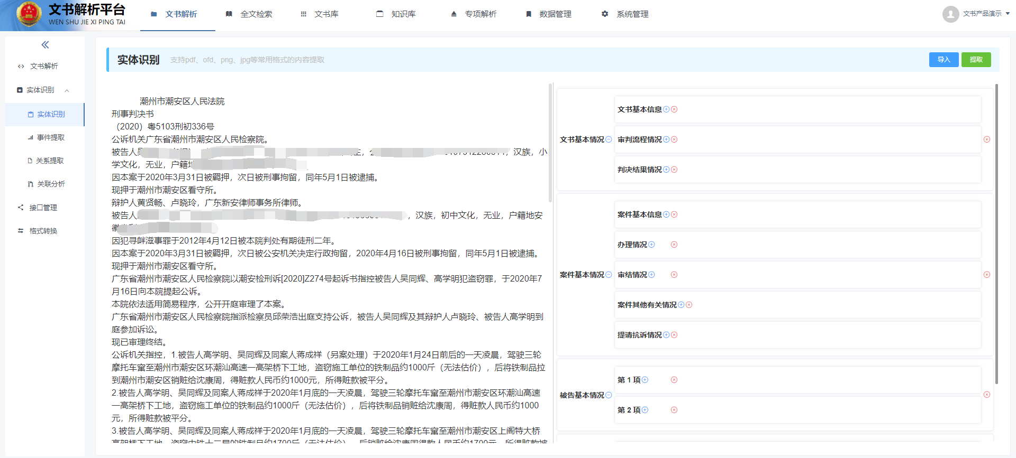
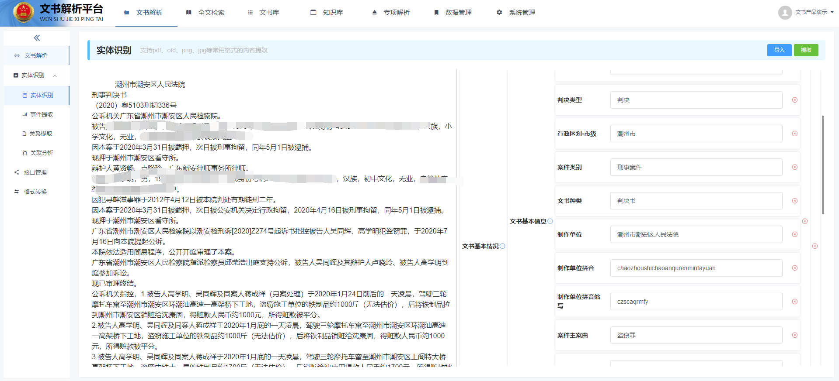

事件提取
对不同类型文书的段落进行划分,针对包含目标事件的段落,通过事件抽取技术对多起事件进行拆分,提取每起事件中具体的要素项，以及定义目标事件类型及结构,自动判断篇章中的事件描述主句 。
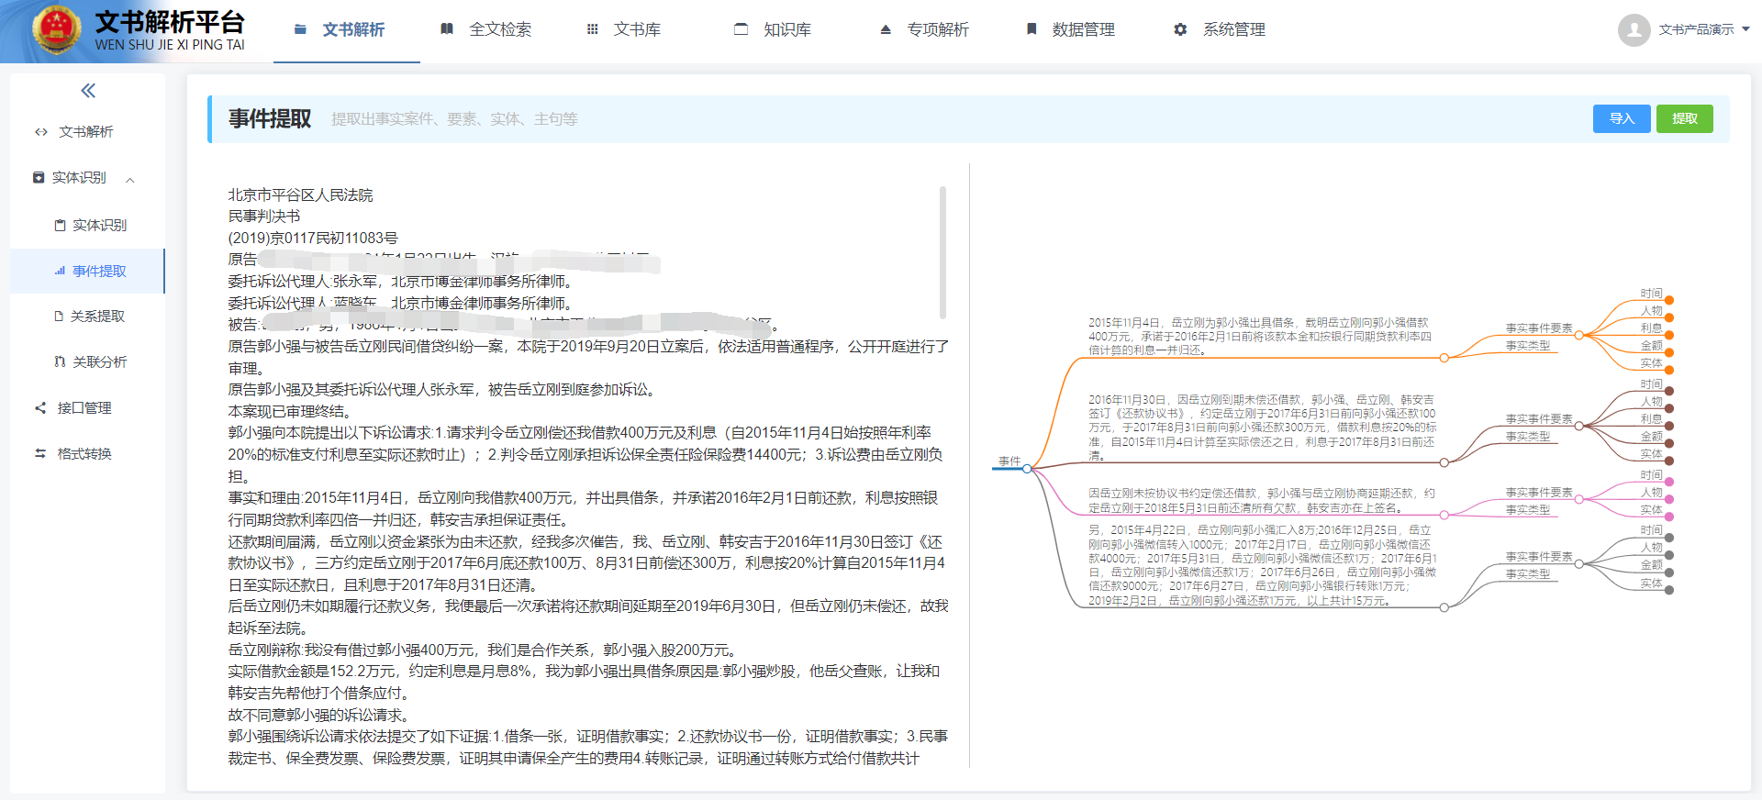

1.2支持多种格式文件解析
提供pdf，png，jpg等格式文书内容识别，以及多个文件合并功能
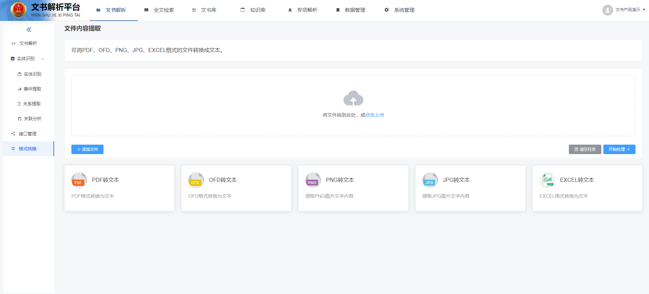

1.3解析结果导出
提供相关解析结果导出的功能
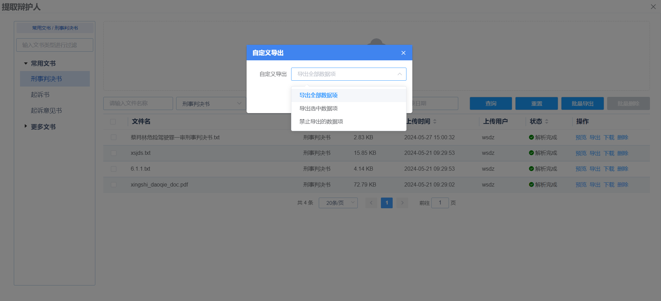

二、文书库
解析后的文书以及解析结果形成相关的文书库，供查询和管理。
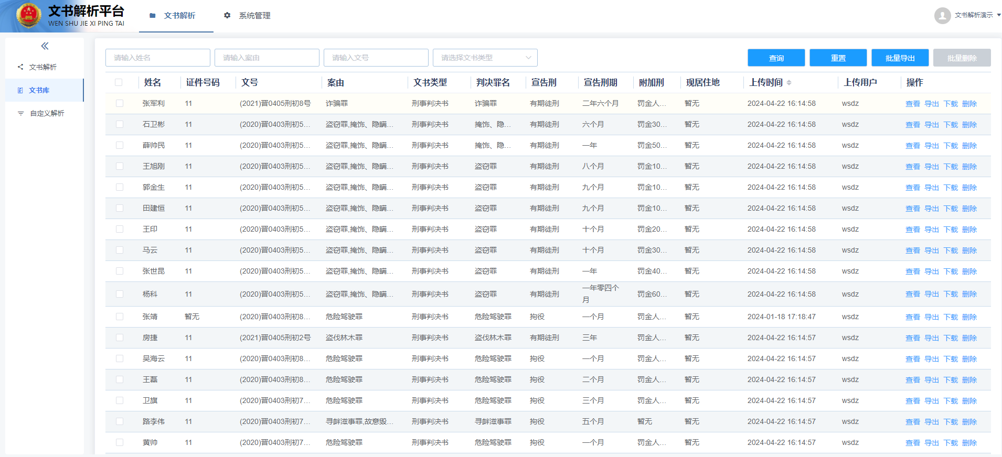

三、专项文书解析
专项业务数据批量解析
1、对某一类专项业务涉及的文书进行解析，支持批量上传文件并下载解析结果，通过保留上传记录和文件。
2、能根据配置的识别内容进行数据提取，提取后的数据支持下载。
3、支持将解析结果应用到后续的解析规则中。例如，在刑事裁判文件的解析中添加自定义的相关解析内容，并支持配置应用范围，如文书类型和罪名。
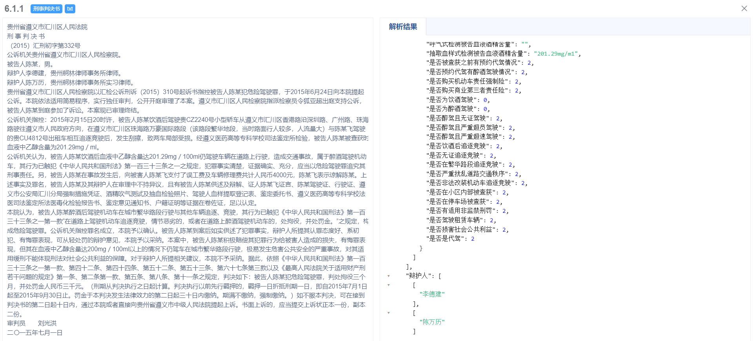
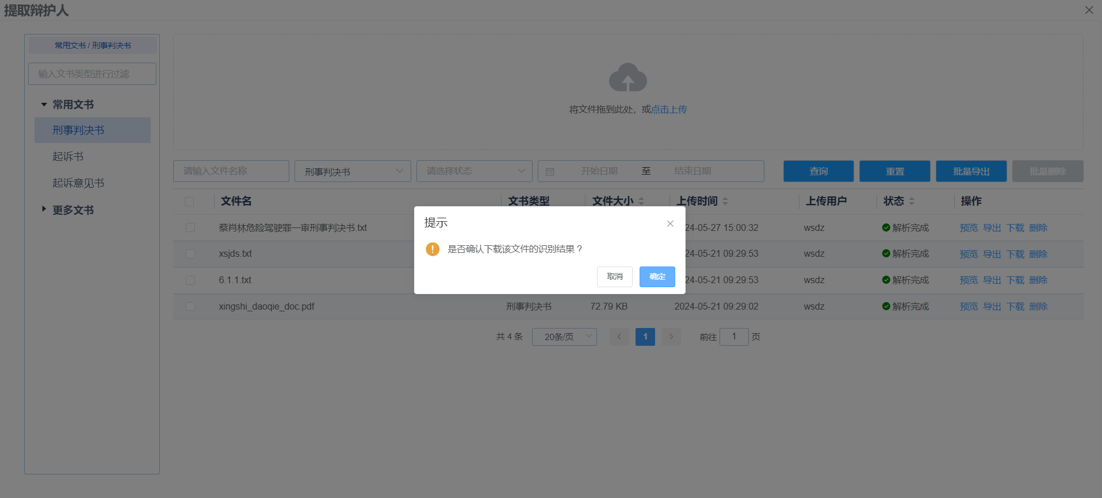

四、自定义识别

1. 识别规则配置
支持自定义段落设定
段落的匹配：支持对段落的匹配设置。
段落里面的要素匹配：支持对段落中具体要素的匹配设置。
支持关键字设定
关键字的选取和匹配设置。
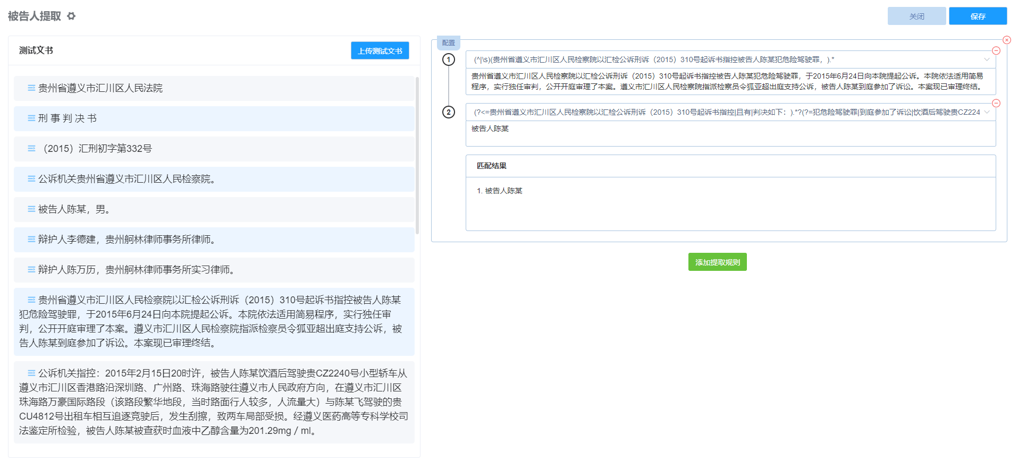
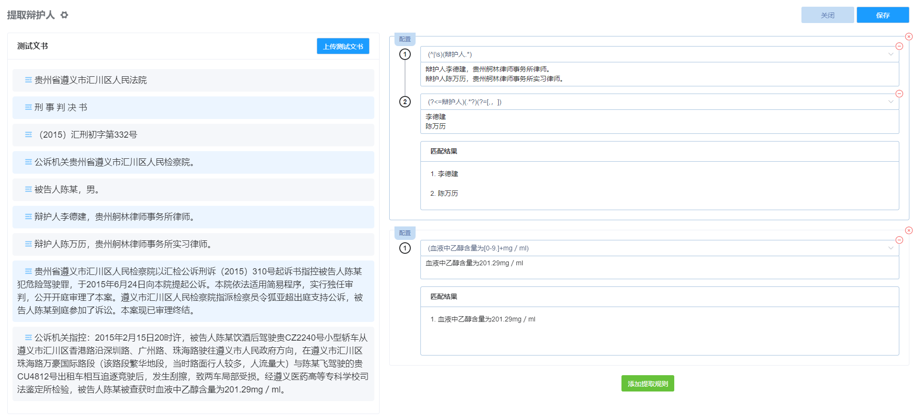

2. 自定义识别的应用
选择已经配置完成的自定义识别规则，通过上传需要识别的文件或则文件集，系统后台会自动根据已经配置好的识别规则进行内容的提取，并提供提取内容的下载等功能。
